“Cambio climático”
El cambio climático se refiere a los cambios a largo plazo de las temperaturas y los patrones climáticos. Estos cambios pueden ser naturales, debido a variaciones en la actividad solar o erupciones volcánicas grandes. Pero desde el siglo XIX, las actividades humanas han sido el principal motor del cambio climático, debido principalmente a la quema de combustibles fósiles como el carbón, el petróleo y el gas.
El ser humano es el responsable del cambio climático y sus emisiones de gases de efecto invernadero que calientan el planeta, como veremos más adelante. El gas más conocido es el CO2, causante del 63% del calentamiento global, pero existen otras causas:

- Deforestación: la industria maderera, la agricultura, la minería y la ganadería son actividades dedicadas a la tala de árboles.
- Aumento desproporcionado de gases de efecto invernadero: provocado por el uso de fertilizantes, el transporte, la calefacción y el urbanismo.
- Crecimiento acelerado de la población: el aumento de la cantidad de habitantes.
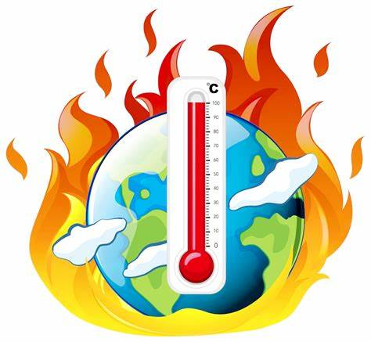
CAMBIO
CLIMÁTICO
Reducir el consumo de carne
Reciclar y evitar residuos
Consumir de manera responsable
Optar por transporte sostenible
Ahorrar
Energía
¿QUÉ PODEMOS HACER PARA AYUDAR?

